Примерная контрольная работа по окружающему миру
4 класс (слабослышащие, вариант 2.2)
Цель: проверить уровень знаний, умений в усвоении учебной программы учащимися за 4 класс по окружающему миру (вариант 2.2)
Планируемые результаты: учащиеся работают самостоятельно; выполняют мыслительные операции анализа и синтеза; делают умозаключения, контролируют свою работу и её результат.
Задание 1.
Привести примеры трёх явлений природы.
______________________________________________________________________________________________________________________________________________________________________________________________________.
Критерии оценивания:
3б – правильный ответ, по 1 баллу за каждый правильный ответ

Задание 2.
Прочитать слова. Распределить слова по двум группам. Назвать каждую группу.
Дерево, Солнце, человек, камень, волк, вода.
________________________ | ______________________________

Критерии оценивания:
4 б – правильный ответ (все слова распределены правильно, написаны обобщающие понятия «живая природа» и «неживая природа».)
3 б – задание выполнено частично (допущена 1 ошибка в распределении слов или нет обобщающих слов)
2 б – задание выполнено частично (допущено 2 ошибки)
1 б – задание выполнено частично (допущено 3 ошибки)
0 б – допущено 4 ошибки

Задание 3.
Прочитать предложения. Расставить предложения по порядку (поставить цифры от 1 до 5).
__ Выпадают осадки.
__ Вода нагревается и превращается в пар. пар поднимается в воздух.
__ Осадки попадают в почву и воду, которую пьют растения, животные и люди.
__Пар остывает. Образуются кристаллы льда.
__Облако переносится ветром.
Критерии оценивания:
2 б – задание выполнено полностью
1 б – задание выполнено частично (допущена 1 ошибка)
0 б – допущено более 1 ошибки

Задание 4.
Дать определения:
Птицы - это______________________________________________________
_________________________________________________________________ .
Млекопитающие – это ____________________________________________
____________________________________________________________________________________________________________________________________
Пресмыкающиеся – это____________________________________________
____________________________________________________________________________________________________________________________________
Земноводные – это ________________________________________________
__________________________________________________________________
Критерии оценивания:

4 б – задание выполнено без ошибок
3б – допущена одна ошибка
2б – допущено 2 ошибки
1 б – допущено 3 ошибки
0б – задание не выполнено.

Задание 5.
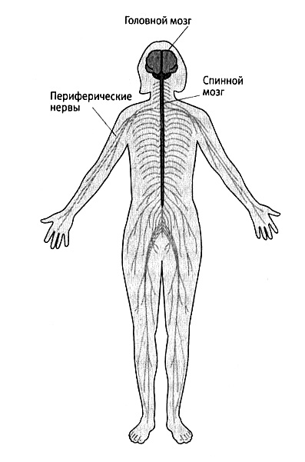
Подписать части нервной системы человека.

Критерии оценивания:
2б – задание выполнено без ошибок
1 б – допущена 1 ошибка
0 б – допущено более 1 ошибки

Задание 6
Прочитать текст и ответить на вопросы:
Дыхательная система обеспечивает организм кислородом и помогает удалить из организма углекислый газ. Трахея и бронхи представляют собой трубки. Лёгкие состоят из пузырьков. В их стенках постоянно движется кровь. Когда воздух заполняет пузырьки, кровь берёт из воздуха частички кислорода, отдаёт частицы углекислого газа. Затем кровь несёт кислород к каждому органу, а оставшийся воздух мы выдыхаем.

1. Что обеспечивает дыхательная система?
______________________________________________________________________________________________________________________________.
2. Что представляют собой трахеи и бронхи?
_____________________________________________________________________________________________________________________________ .
3. Из чего состоят лёгкие?
_____________________________________________________________________________________________________________________________ .
4. Что мы делаем с воздухом, в котором мало кислорода и много углекислого газа?
_____________________________________________________________________________________________________________________________ .

Критерии оценивания:
4 б – задание выполнено без ошибок
3б – допущена одна ошибка
2б – допущено 2 ошибки
1 б – допущено 3 ошибки
0б – задание не выполнено.

Задание 7.
Дополнить предложения:

1) Любое государство имеет свою:
_______________________________________________________________________________________________________________________________________________________________________________________________________________________________________________________________________

2) Символы государства – это ______________________________________, ___________________________ и ______________________.

Критерии оценивания
2 б – задание выполнено верно;
1 б – допущена 1 ошибка;
0 б – допущено 2 и более ошибок.

Максимальное количество баллов за задание
- 3 б
- 4 б
- 2 б
- 4 б
- 2 б
- 4б
- 2б

Итого (max): 21 балл
Перевод в пятибальную систему

Количество баллов | Оценка
21-18 | «5»
17-14 | «4»
13-9 | «3»
от 9 и ниже | «2»

